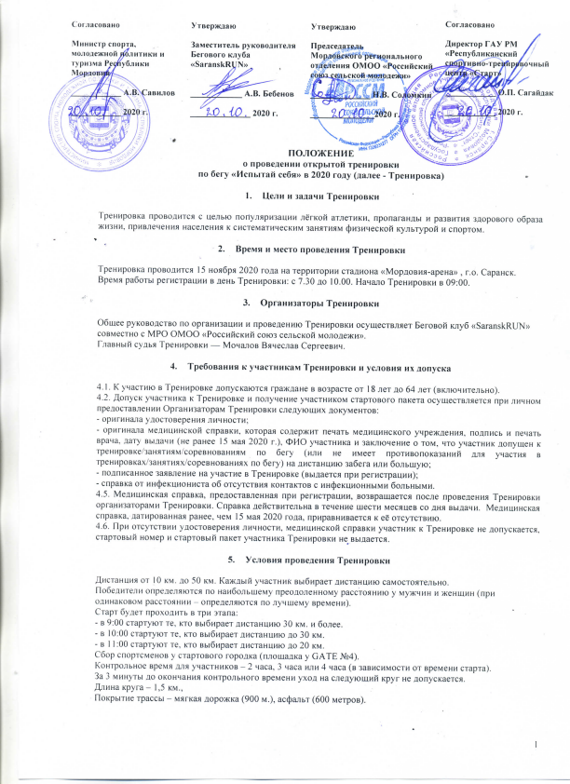

- Программа проведения Тренировки

7:30 – открытие входа через GATE №4.
7:30 – 8:30 - регистрация, выдача стартовых пакетов участникам, стартующих в 9:00
7:30 – 9:30 - регистрация, выдача стартовых пакетов участникам, стартующим в 10:00 и в 11:00
8:55 – сбор участников у старта (вводная информация, инструктаж и т.д.)
9:00 – старт на дистанцию 30 км. и более
9:45 – 9:55 разминка
9:55 – 10:00 открытие Тренировки
10:00 – старт на дистанцию до 30 км.
11:00 - старт на дистанцию до 20 км.
13:00 – закрытие финишного створа
13:30 – награждение победителей, закрытие Тренировки

- Условия проведения онлайн-Тренировки

К участию в онлайн-Тренировке допускаются любители бега в возрасте от 16 лет.
Каждый участник преодолевает дистанцию от 10 км. (на выбор участника)
Тренировка должна быть осуществлена – до 22:00 15 ноября 2020 г.
Тренировка фиксируется посредством любого бегового приложения.
Скриншот Тренировки (трек с приложения) направляется на адрес электронной почты saransk.run@bk.ru до 23:59 15 ноября 2020 г.
Контрольное время – не более четырех часов (скриншоты с хронометражем более 4 часов в зачет не идут).
Место проведения пробежки – по выбору участника онлайн-Тренировки.
Результаты участников онлайн-Тренировки будут зафиксированы в рейтинге онлайн-Тренировки и опубликованы на странице Тренировки https://vk.com/saransk_isputai_sebya.
Результаты участников онлайн-Тренировки не учитываются при определении победителей Тренировки.
Участник онлайн-Тренировки получают медаль финишера: жители Республики Мордовия - у Организатора, (адрес по согласованию), жители других субъектов Российской Федерации - по почте (адрес доставки указывается при регистрации на онлайн-Тренировку).

- Судейство Тренировки

Организаторы и судейская бригада имеют право дисквалифицировать участника Тренировки, если он не соблюдает правила Тренировки, мешает другим участникам Тренировки или иным образом препятствует проведению Тренировки, в т.ч.:
- Участник бежал под зарегистрированным номером другого бегуна;
- Участник сократил дистанцию;
- Участник использовал подручное средство передвижения (велосипед, самокат или др.);
- Участник начал забег не из зоны старта;
- Участник не предоставил медицинскую справку, допускающую его к Тренировке;
- Участник бежал без официального номера Тренировки, или номер Участника был скрыт под одеждой;
- Участник публично использовал ненормативную лексику;
- Участник проявлял грубость и агрессию по отношению к волонтерам, другим Участникам.
Подсчет кругов и хронометраж ведётся при помощи электронной системы отметки SFR", а также ручного хронометража и видеофиксации.
Все участники Тренировки фиксируют прохождение каждого круга на станции, расположенной в зоне старта/финиша с помощью чипа (полученного в стартовом пакете).
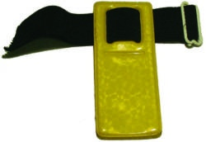
Потеря чипа – 500 рублей.
В случае очной борьбы победитель определяется при пересечении финишного створа, в случае если чип на станции ФИНИШ сработали некорректно (возможны расхождения до 1-2 сек.)
Организаторы осуществляют фото- и видеосъемку Тренировки без ограничений. Участники Тренировки согласны с использованием организаторами их имен, портретов, фотографий или других аудио-, видео-, фотоматериалов для рекламной деятельности или в каких-либо иных целях без ограничения сроков и мест использования данных материалов, а также право редактирования таких материалов и передачи их третьим лицам, без требования компенсации в каком-либо виде.

- Награждение участников Тренировки

8.1. Победители определяются по наибольшему преодоленному расстоянию у мужчин и женщин в следующих возрастных категориях:
- от 18 лет до 29 лет (включительно);
- от 30 лет до 49 лет (включительно);
- от 50 лет до 64 лет (включительно).
8.2. При одинаковом расстоянии победители определяются по лучшему времени.
8.3. Победители Тренировки награждаются кубками, медалями и дипломами.
8.4. Каждый участник, преодолевший дистанцию более 10 км., получает медаль финишера.
8.5. Участники онлайн-Тренировки не участвуют в розыгрыше призов. Результат участника онлайн-Тренировки включается в протокол Тренировки с пометкой «ОНЛАЙН».
Протесты относительно результатов Тренировки подаются Главному судье в течение 30 минут после окончания забега.

- Заявки и регистрация участников

  - Регистрация заявок открывается 20 октября 2020 года, заявку на участие в Тренировке можно подать на сайте: https://www.sportvokrug.ru
  - Количество участников Тренировки ограничено и составляет – не более 150 человек.
  - Регистрация заявок завершается 13 ноября 2020 года в 22-00 или ранее, если будет набрано максимально разрешенное число участников. Зарегистрированным считается Участник, который подал заявку и оплатил стартовый взнос. Участник несет ответственность за предоставление полных и достоверных данных.
  - Стартовый взнос составляет на Тренировку – 500 рублей.
  - Стартовый взнос составляет на онлайн-Тренировку – 400 рублей.
  - Стартовый взнос для лиц в возрасте от 60 лет до 64 лет (включительно) – 0 рублей.
  - При отказе от участия вне зависимости от обстоятельств, стартовый взнос не возвращается!
  - Слоты на участие в Тренировке не перепродаются и обмену не подлежат.
  - Участник, зарегистрировавшийся на Тренировку, вправе участвовать в формате онлайн-Тренировки, разница стоимости слота не возвращается!
  - Выдача стартовых комплектов участников будет осуществляться в день Тренировки, 15 ноября 2020 г. с 7:30 до 9:30 на территории стартового городка. Организаторы вправе отказать в выдаче стартового пакета в случае несовпадения данных, указанных при регистрации и отсутствии справки от врача.
  - Заявки на участие предоставляются на месте старта при наличии свободных слотов.
  - Контактные лица: 89271717188 – Мочалов Вячеслав Сергеевич, 89870105797 – Соломкин Андрей Викторович.

- Финансовые расходы

10.1. Тренировка проводится за счет стартовых взносов участников, средства направлены на изготовление медалей финишеров, на изготовление раздаточного материала (стартовый пакет участника), на организацию работы стартового городка (камеры хранения, звук, раздевалки и т.д.), на организацию работы судейской коллегии, на организацию дежурства кареты скорой помощи во время проведения Тренировки, на формирование призового фонда Тренировки.

- Санитарно-эпидимиологические требования
к обеспечению участников в условиях распространения короновирусной инфекции

11.1. Во время проведения Тренировки каждый участник будет обеспечен средствами индивидуальной защиты дыхательных путей и одноразовыми перчатками.
11.2. На всей территории проведения Тренировки будет обеспечена возможность обработки рук кожными антисептиками, в том числе в зоне входа на территорию через GATE №4, в санитарных узлах, на месте регистрации.
11.3. Организаторами Тренировки будет обеспечена возможность замера температуры участников в зоне входа на территорию через GATE №4.
11.4. Во время проведения Тренировки участники разбиваются на малые группы: будут три старта (9:00, 10:00, 11:00).

Информацию о забеге вы можете найти на странице
Тренировки https://vk.com/saransk_isputai_sebya

Настоящее Положение является официальным вызовом на Тренировку.

ПРИЛОЖЕНИЕ 1

Образец медицинской справки
